10.08.2020г. № 28/2-О
РОССИЙСКАЯ ФЕДЕРАЦИЯ
ИРКУТСКАЯ ОБЛАСТЬ
УСТЬ–КУТСКИЙ МУНИЦИПАЛЬНЫЙ РАЙОН
ВЕРХНЕМАРКОВСКОЕ СЕЛЬСКОЕ ПОСЕЛЕНИЕ
АДМИНИСТРАЦИЯ
РАСПОРЯЖЕНИЕ

ОБ УТВЕРЖДЕНИИ ДИЗАЙН-ПРОЕКТА ПО БЛАГОУСТРОЙСТВУ ОБЩЕСТВЕННОЙ И ДВОРОВОЙ ТЕРРИТОРРИИ ПО АДРЕСУ: ИРКУТСКАЯ ОБЛАСТЬ,
УСТЬ-КУТСКИЙ РАЙОН, П.ВЕРХНЕМАРКОВО,
УЛ. ШКОЛЬНАЯ ДОМ 14
В целях благоустройства населенных пунктов Верхнемарковского муниципального образования, в рамках реализации приоритетного проекта «Формирование комфортной городской среды» на 2018-2024 гг., в соответствии с Федеральным законом №131-ФЗ от 06.10.2003 г. "Об общих принципах организации местного самоуправления в Российской Федерации", постановлением администрации Верхнемарковского сельского поселения от «20» сентября 2017г. №87-п «Об утверждении муниципальной программы Администрации Верхнемарковского сельского поселения «Формирование комфортной городской среды на территории Верхнемарковского муниципального образования на 2018-2022 годы» с изменениями, руководствуясь Уставом Верхнемарковского муниципального образования:
1. Утвердить дизaйн-пpoeкт пo благоустройству общественной территории по адресу: Иркутская область, Иркутский район, п. Верхнемарково ул. Школьная дом 14 (приложение 1 к настоящему распоряжению).
2. Утвердить дизaйн-пpoeкт пo благоустройству дворовой территории по адресу: Иркутская область, Иркутский район, п. Верхнемарково ул. Школьная дом 14 (приложения 2 к настоящему распоряжению).
3. Разместить настоящее распоряжение Администрации в сети Интернет.
4. Контроль за исполнением данного распоряжения оставляю за собой.

Глава администрации
Верхнемарковского сельского поселения К.В.Власов

Приложение 1
к распоряжению от 10.08.2020г.

ДИЗАЙН-ПРОЕКТ ПО БЛАГОУСТРОЙСТВУ ОБЩЕСТВЕННОЙ И ДВОРОВОЙ ТЕРРИТОРРИИ ПО АДРЕСУ: ИРКУТСКАЯ ОБЛАСТЬ,
УСТЬ-КУТСКИЙ РАЙОН, П.ВЕРХНЕМАРКОВО,
УЛ. ШКОЛЬНАЯ ДОМ 14

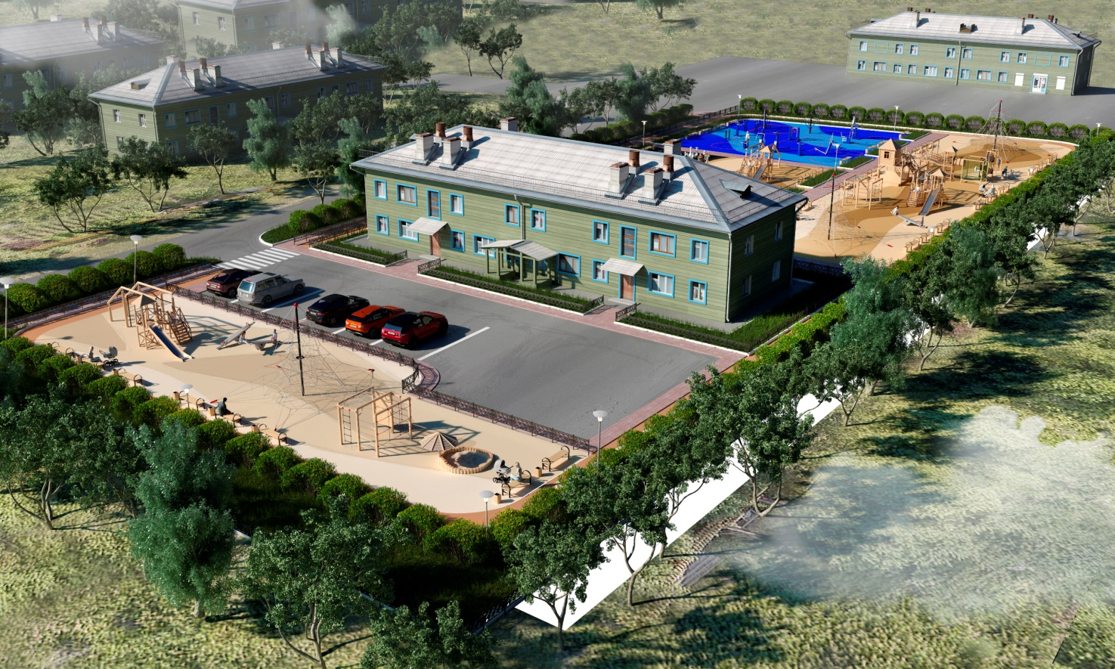

Приложение 2
Утверждено
Распоряжением главы
Администрации от 10.08.2020г.

Дизaйн-пpoeкт пo благоустройству
общественной территории по адресу: Иркутская область, Иркутский район,
п. Верхнемарково ул. Школьная дом 14

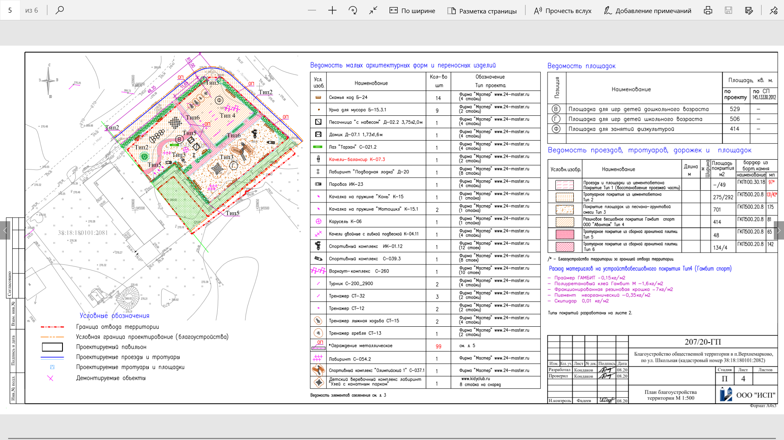

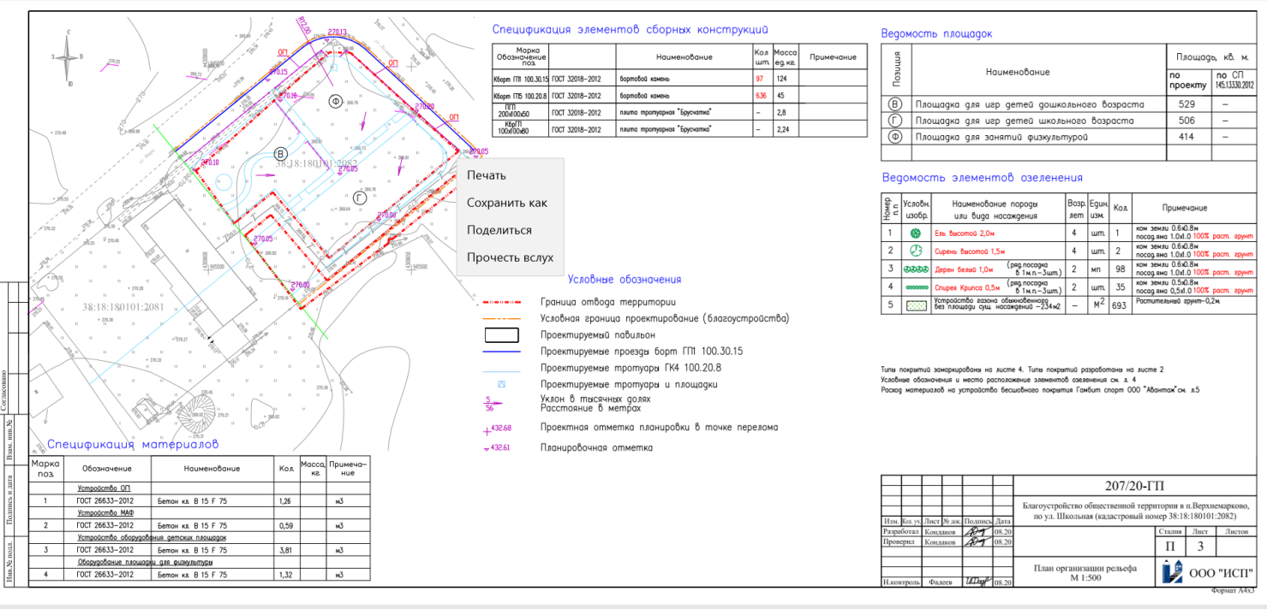

Приложение 3
Утверждено
Распоряжением главы
Администрации от 10.08.2020г.

Дизaйн-пpoeкт пo благоустройству
дворовой территории по адресу: Иркутская область, Иркутский район,
п. Верхнемарково ул. Школьная дом 14

